晋江市池店镇教委办团总支举行第四届“中华诵•经典诵读比赛”
雅言传承文明，经典浸润人生。9月12日，池店镇教委办团总支第四届“中华诵•经典诵读比赛” 在溜滨小学举行。本次比赛分教师组和学生组,250多名老师与学生登台展示本单位语言文字应用水平。
整整一天的比赛中，参赛选手们用饱含激情的诵读再一次诠释了中华经典诗文的魅力，风格不一，或豪迈奔放，或含蓄委婉，或严谨大气，舞台上，选手们声情并茂，用自己对经典的理解和演绎感染着在场的每一位观众；舞台下，精彩的表演令观众置身于诗文的海洋，深深打动观众的心，让人充分领略经典名篇的魅力。同时，也充分展示了池店镇诵读经典、流溢书香的校园文化风貌。
据悉，本次比赛系教委办推普周系列活动之一，旨在为老师学生搭建“腹有诗书气自华”的展示平台，力促校园充满人文气息，让师生们在书香中感受读书的乐趣。
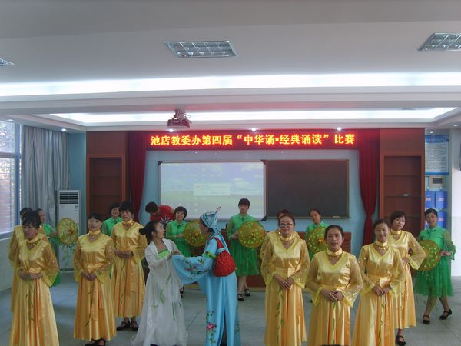

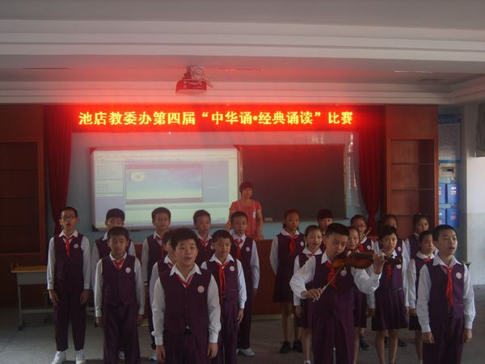
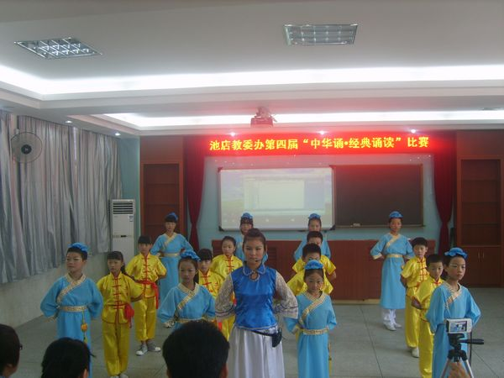

晋江市池店镇雁山中心小学掀起学习五祖拳热潮
起势、推掌、冲拳……看，雁山的学子们映着夕阳在一招一式地认真演练五祖拳操呢！一个小时的学习，大家早已大汗淋漓，可是谁也毫不松懈，每一个动作，每一个姿势，都做得有板有眼。阵容庞大，招招式式显威风。
一位老师在台上示范“领操”，另一位老师认真讲解，其他老师队列中穿行，不时纠正学生的动作。师生掀起学习五祖拳热潮, 传承中华武术魂!
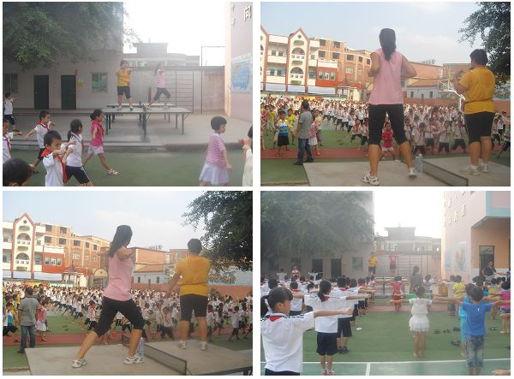

晋江市象山小学举行第十二个“国防教育日”主题教育活动
为了纪念中国第十二个国防日，增强学生对国防的义务感、责任感和使命感，使学生树立科学的国防观念，激发爱国热情，2012年9月17日星期一上午，我校全体师生齐聚在学校操场，举行了隆重的纪念活动。
在升旗仪式上总辅导员做了动员讲话，讲述了“国防教育日”的来历，让学生们居安思危，勿忘国耻。同时提出小学生要增强国防意识，就要从身边做起，从小事做起。一是要锻炼身体，增强体质，将来更好地报效祖国。二是要观看新闻，关心时事，关注时局。三是努力学习，练好本领，为长大投身祖国建设做好准备。
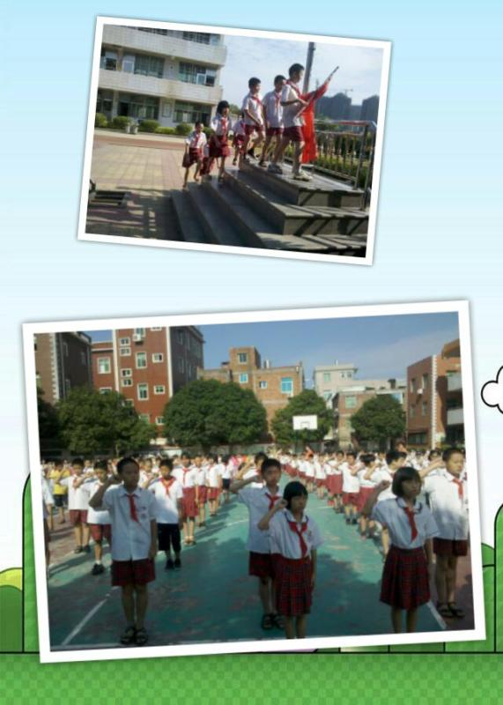

晋江市毓英中心小学：“四个一”扎实推进第十五届全国推广普通话宣传周活动
9月14－20日是我国第十五个推广普通话宣传周，本届推普周活动的宣传主题是：大力推广和规范使用国家通用语言文字。9月17日早上，毓英中心小学第十五届全国推广普通话宣传周启动仪式隆重举行。
据了解，毓英中心小学将通过开展“四个一”活动，把“推普周”的工作做到实处：即举行一场“推普周”启动仪式并通过早会、班队会、广播站、条幅等载体，营造深厚的活动氛围；少先队大队部组织开展一次“啄木鸟”纠错行动；各中队召开一次“推普”主题队会；出一期“推普”专题板报等。

晋江市季延中学学生社团争奇斗艳，火热招募
9月12日，季延中学在科技楼前举行了2012年学生社团纳新活动。本次社团纳新活动共有英语演讲协会、棋社、动漫社、书画社、魔术社等近 20个社团参加。在同学们的积极参与下，各社团的纳新活动进行得如火如荼，现场人头攒动，场面火爆。街舞社、魔术社、音乐社等的现场表演十分精彩，吸引了众多学生的眼球，成为了纳新现场的焦点。
此次纳新活动，学生表现出极高的积极性和热情，各社团都吸收了一批共同兴趣爱好的新成员，为社团增添了新鲜血液、新的活力。参加活动的学生纷纷表示，“兴趣是最好的老师”，社团的存在不但培养了同学们的兴趣特长，而且增强了他们各方面的能力；同时，社团的活跃也丰富了同学们的课余生活，使整个校园充满了生机与活力。
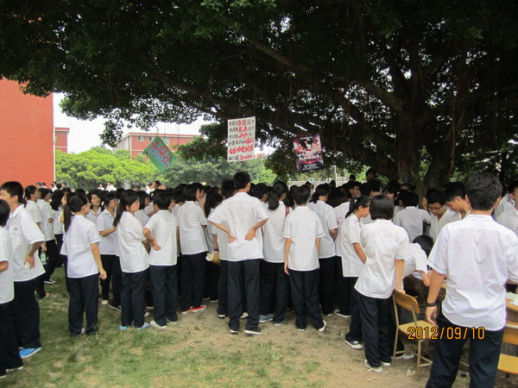
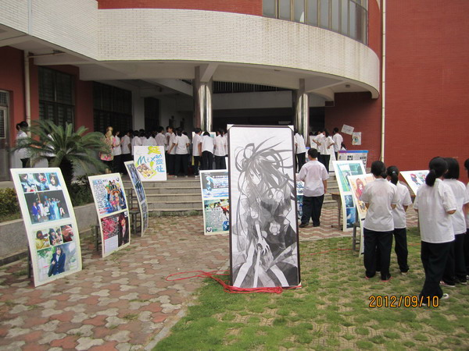
中国青年报记者前来晋江市池店镇调研“跟党走、增才干、做奉献”主题教育活动开展情况
9月17日下午，中国青年报记者陈凤莉、中国青年报福建记者站办公室主任王伙亮、泉州青年报记者黄哲川在泉州团市委宣传部许伟灿、晋江团市委卢奕珠副书记、晋江团市委统战部丁少伟的带领下一行5人莅临我镇对我镇团委开展的“跟党走、增才干、做奉献”主题教育活动进行调研。
池店镇团委书记柳毅通过课件给调研人员详细介绍了我镇近段时期开展此次主题教育活动的情况。陈凤莉记者对我镇此次主题教育活动中提出的“五大措施”、“四项制度”、“三个坚持”表示了极大关注。并表示将会提取我镇开展此次活动的闪光点进行宣传报道。团市委卢副书记充分肯定了我镇开展此次主题教育活动取得的成效。

